出國報告（出國類別：其他）

參訪福建省膜分離工程技術研究中心、廈門鎢業稀土集團、三達膜淨水科技公司及拜訪中科院福建物質結構研究所

服務機關：國立臺北科技大學
出國人姓名職稱：張添晉教授、蘇昭瑾教授、唐自標教授
陳水龍教授、胡憲倫教授、曾添文教授、余炳盛副教授
派赴國家：大陸
出國期間：103.12.03-103.12.06
報告日期：103.02.15

目 錄
目 錄 - 3 -
摘要 - 4 -
目的 - 1 -
過程 - 1 -
心得及建議事項 - 2 -

摘要
因現今全球資源匱乏，稀土資源對臺灣科技產業十分重要，稀土金屬元素具備的光、電、磁性質使得伴隨的材料在世界高科技產業的發展上佔有舉足輕重的地位而被譽為工業的維他命。然而臺灣目前對於稀土資源之相關研究仍在學習階段。臺灣每年大約產出7萬公噸拆解完之電子電器設備且每年以2%的速度增加，其中約有5.6 萬噸出口至發展中國家，剩下的1.4 萬噸遭受棄置掩埋，如果能妥善將其中的稀有資源進行資源化處理，不但可以解決臺灣的環境問題相對的對於經濟層面的提升都將有一定的幫助。臺北科技大學在一百年初成立稀土與稀有元素研發中心，相關稀土研究。臺北科技大學工程學院有幸，受中科院海西研究院廈門稀土材料研究所的邀請，參訪福建省膜分離工程技術研究中心、廈門鎢業稀土集團、三達膜淨水科技公司及與中科院福建物質結構研究所進行學術交流。

目的

這次臺北科技大學工程學院很榮幸代表臺北科技大學受中科院海西研究院廈門稀土材料研究所的邀請至廈門中科院福建物質結構研究所進行學術交流，發表臺北科技大學「稀土與稀有元素技術研發中心」這幾年在稀土研究方面的成果，並與對方在稀土研究領域的前驅學者進行意見交流。另外，受中科院海西研究院廈門稀土材料研究所安排參訪廈門稀土產業及研究單位。產業單位為廈門鎢業稀土集團、三達膜淨水科技公司而研究單位為中科院福建物質結構研究所。並且與中科院福建物質結構研究所洽談日後研究的合作機制及合作同意書。

過程

臺北科技大學稀土與稀有元素技術研發中心接獲中科院海西研究院廈門稀土材料研究所邀請至廈門進行稀土相關領域學術交流，由臺北科技大學工程學院院長帶領各系所主任(化學工程與生物科技系所、材料及資源工程系所、土木工程系所、分子科學與工程系所、資源工程研究所及環境工程與管理研究所)參與這次學術交流。此次參訪除了報告稀有元素技術研發中心歷年來研究稀土領域的程過並且介紹各系所的簡介。

第一天(十二月三日)搭乘廈門航空抵達高崎空港後由中科院海西研究院廈門稀土材料研究所楊帆博士(此次行程全程陪同)接待我們去參訪三達膜公司，三達膜公司雍有國家人事部授予的博士後科研工作站和福建省膜分離工程研究中心，並長期與國外多著名學校及研究單位合作。三達膜研發中心配備了中國最齊全的實驗設備和種類多樣的膜資源。並且開發出1,000多項膜分離技術，擁有近100項專利和專利使用權。到達三達膜公司後，由總經理簡報貴公司的簡介並且與我們北科大做意見交流(圖 1)。之後並帶我們去參訪貴公司陶瓷膜設備及飲水產品(圖 2)，晚上受由三達膜藍光偉博士宴請餐敘，彼此分享各領域意見交流(圖 3)。餐敘結束後坐動車至福州怡山賓館住宿。

第二天(十二月四日)早上9:00搭乘專車前往中科院福建物質結構研究所參與會議，並受邀進行演講，臺北科技大學以稀土與稀有元素技術研發中心為主進行演講由臺北科技大學工程學院所有主任演講各系所歷年相關稀土研究領域。演講者及題目為: 張添晉院長之臺灣稀土資源流佈分稀、余炳盛教授之固態氧化物燃料電池電極材料稀土元素回收再利用、唐自標教授之稀土資源分離材料之開發及奈米光電池中心簡介、曾添文教授稀土萃取分離純化之新技術及鈰觸媒輔助氧化性觸媒提升氣相中氨氣燃燒程式之氮氣選擇率、蘇昭瑾教授之功能性高分子稀土複材製備與研究、胡憲倫教授之稀土資源回收技術之碳足跡評估-以螢光粉回收釔、銪為例及陳水龍教授土木系所研發亮點簡介(圖 4)。當日造成迴響並有諸多討論，並進行學交流，收穫良多。下午搭專車至龍岩-長汀(車程3小時)，晚上餐敘由科技局稀土辦事處招待並且交流稀土研究成果(圖 5)。當天住宿飯店為金龍賓館。
第三天(十二月五日) 早上9:00參觀廈門鎢業稀土集團之金龍稀土有限公司 (中國有大型稀土集團組建“1+5”工作方案，北方包鋼(集團)公司、中國五礦、中鋁公司、贛州稀土、廣東稀土和廈門鎢業分別牽頭進一步推進兼併重組，組建大型稀土企業集團。而這6家企業將會拼接成中國稀土產業的新版圖) 。而廈門金龍稀土有限公司為其中中國5+1稀土集團之一。首先我們參觀金龍稀土有限公司，貴公司主要從事稀土分離、稀土精深加工以及稀土功能材料的研發與應用，稀土萃取技術相當進步。公司採用先進的“模糊萃取工藝”、“非皂化技術”和自動控制技術，配備先進的生產設備和分析檢測儀器,投資4.5億元於2008年建成了4000噸稀土分離、1000噸稀土金屬、2000噸高純稀土氧化物的高標準生產線、1000噸三基色螢光粉生產線。3000噸釹鐵硼磁性材料生產線於2010年第三季度開工建設(圖 6)。11:00~12:00在金龍公司會議室舉辦座談簽約會，討論未來臺北科技大學與中科院海西研究院廈門稀土材料研究所未來計劃合作內容，並約定2015年3月造訪臺北科技大學。晚上餐敘由廈門稀土材料研究所宴請(圖 7)。並於廈門島內酒店住宿。第四天(十二月六日)搭乘廈門航空回臺灣。

心得及建議事項
臺北科技大學工程學院這次代表本校受邀參訪以上行程，發現不僅可以增廣見聞，建立合作關係及兩岸交流，並可以提昇本校學術知名度。福建廈門的稀土資源領域重點在輕稀土元素。福建中科院海西研究院廈門稀土材料研究所也積極擴展稀土研究腹地及國際兩岸合作關係。臺灣雖然稀土資源稀少，然後3C產品工業所帶來的廢電子電器可作為城市礦山，是無價的資源。相信未來透過兩岸稀土相關領域學術、研究交流及計劃合作將為稀土資源的開發掀起一片熱潮。建議教育部在經費許可之下，多多鼓勵支持國內學者前往參加與兩處的交流及互動，營造更多稀土產業的未來。

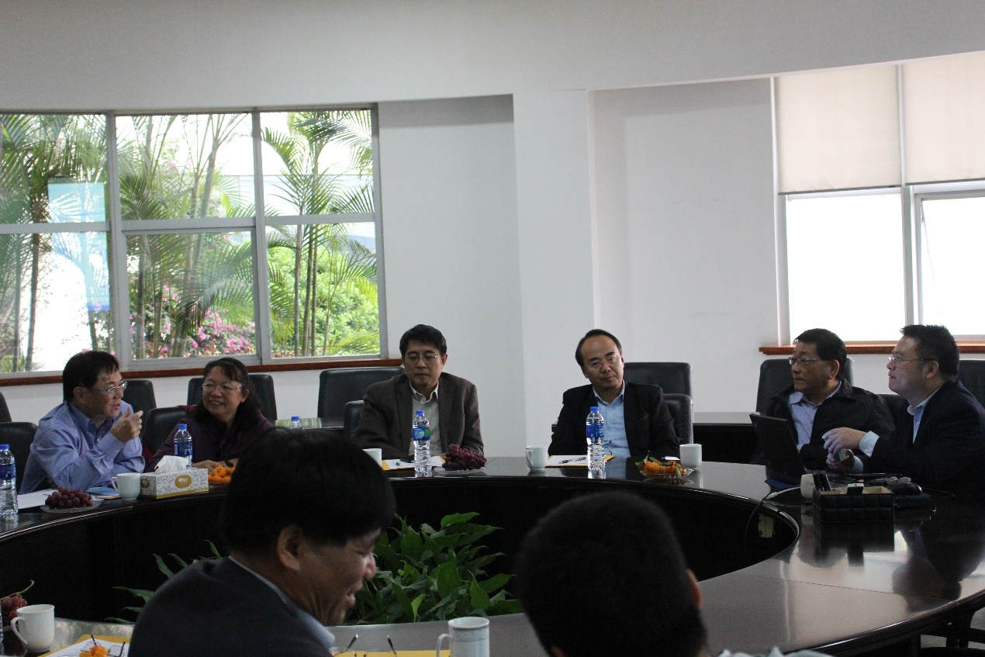
圖 1. 臺北科技大學與三達膜進行意見交流

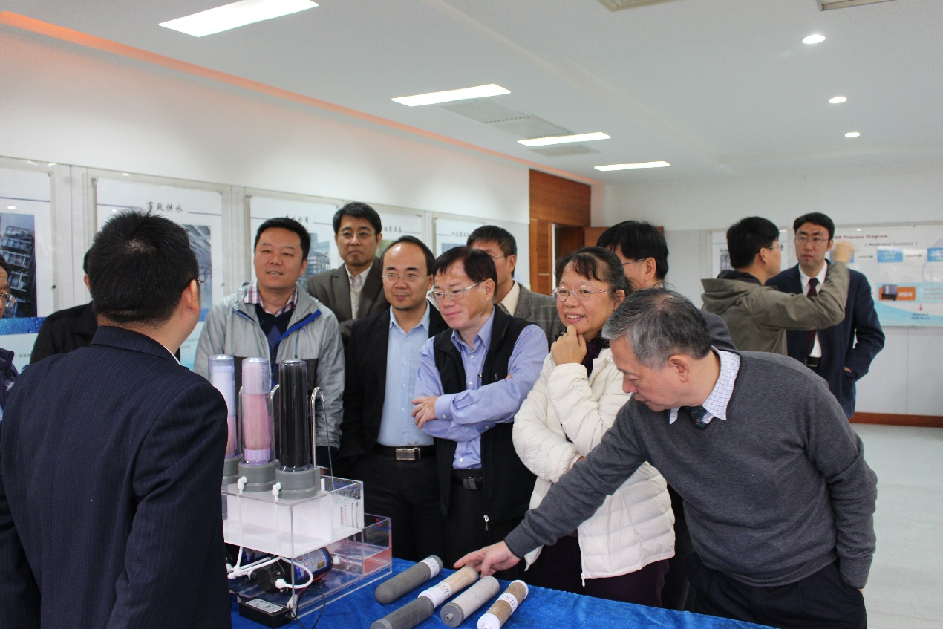
圖 2. 三達膜經理解說公司相關飲水設備

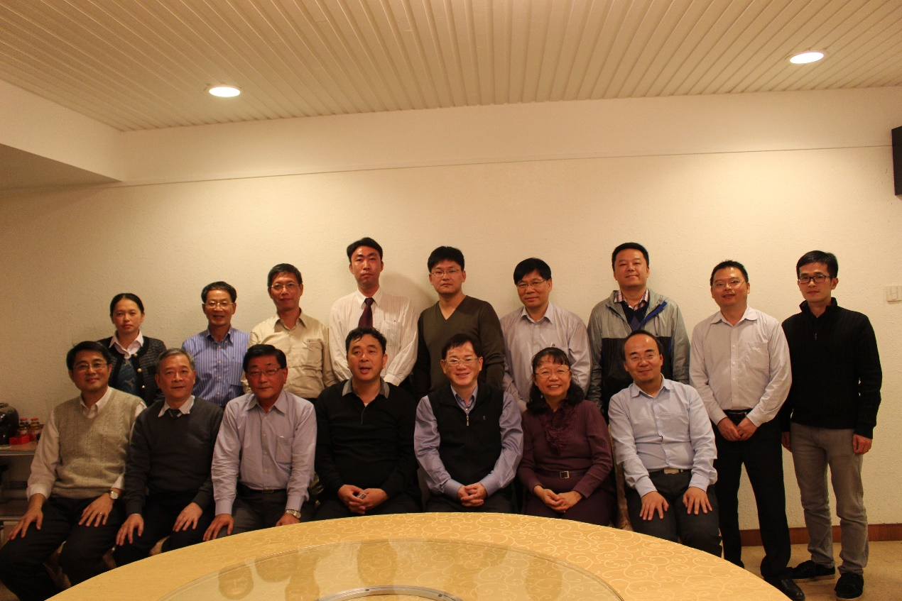
圖 3. 臺北科技大學與三達膜公司餐敘合影

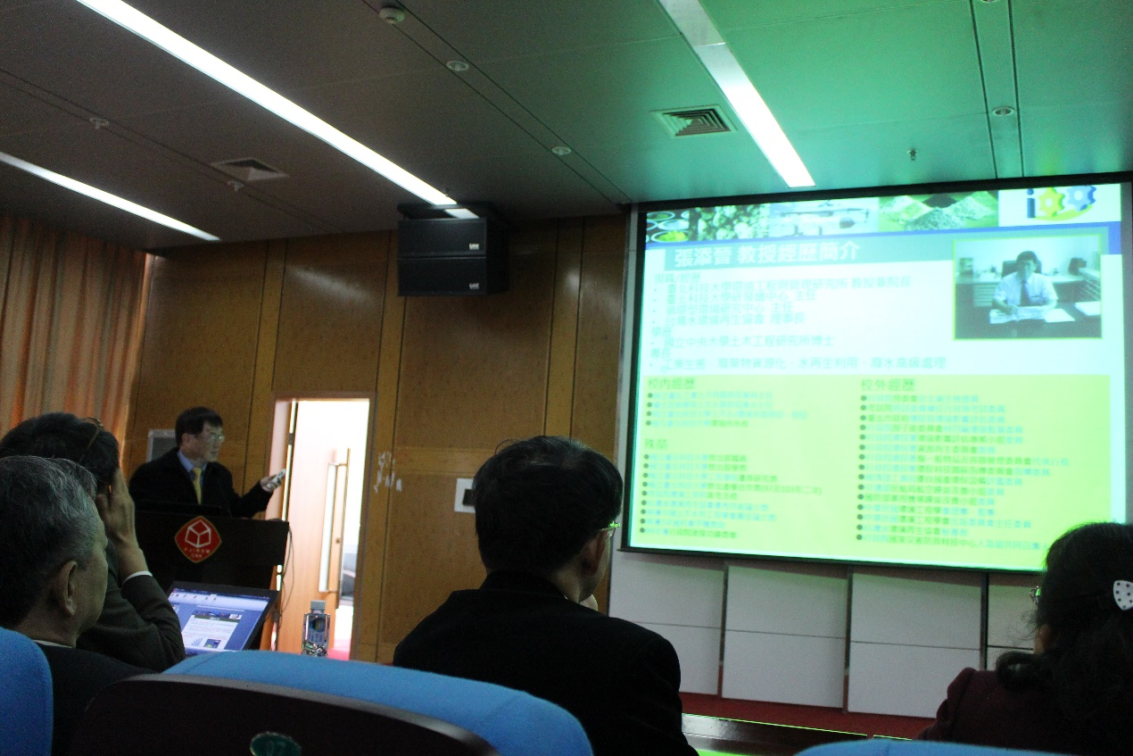
圖 4. 於中科院福建物質結構研究所參與會議進行演講

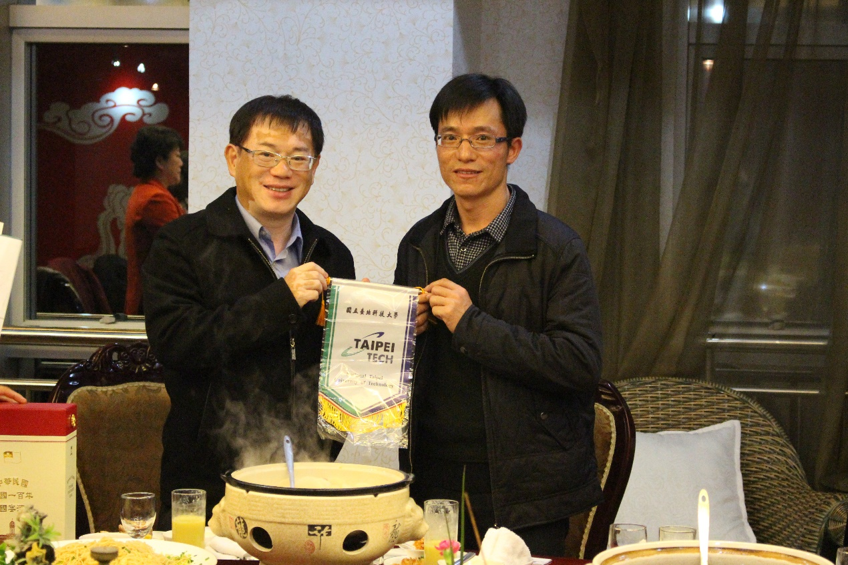
圖 5. 科技局稀土辦事處招待餐敘並且交流稀土研究成果

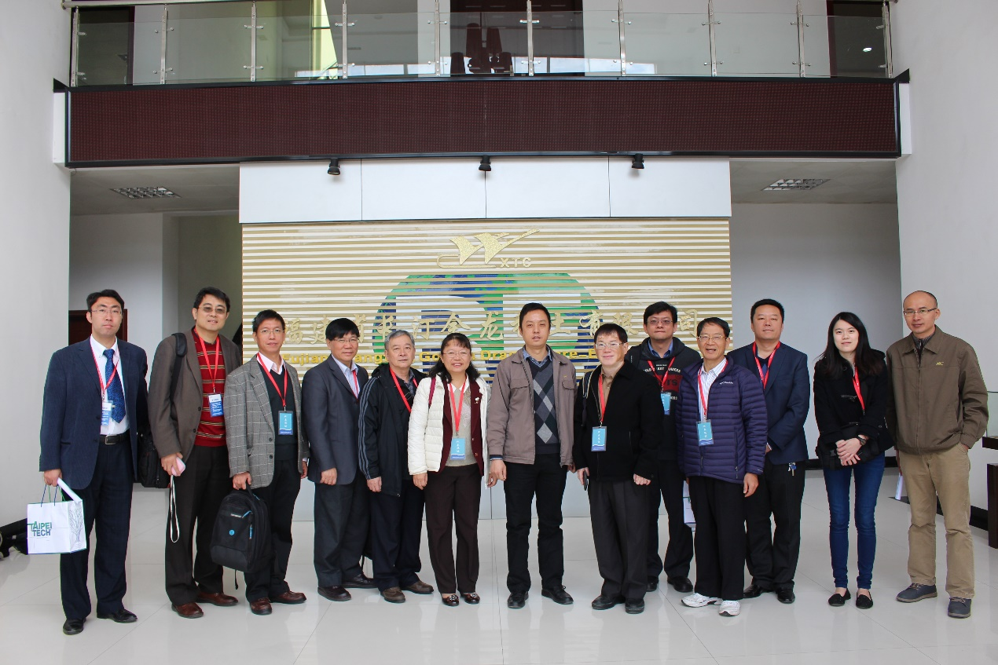
圖 6. 參訪廈門鎢業稀土集團之金龍稀土有限公司

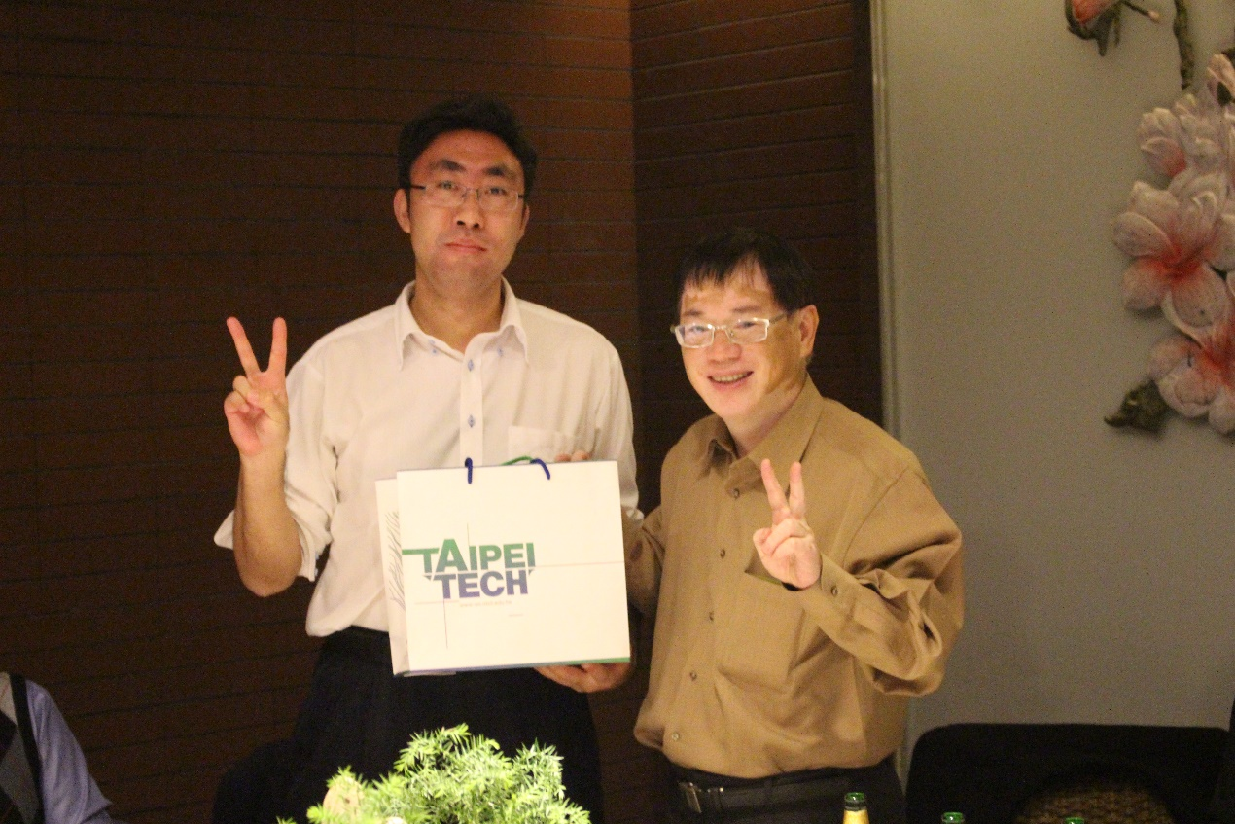
圖 7. 廈門稀土材料研究所餐敘張院長與楊博士合影

